

**Серия “Организация”**

**ИНСТРУКЦИЯ**

**ПО ИСПОЛЬЗОВАНИЮ 1С**

От 28.05.2020

В папку штатного сотрудника

Для того чтобы использовать 1С необходимо подключиться к удаленному рабочему столу. Для этого используют программы Remmina в операционной системе Linux. Для создания нового подключения, необходимо открыть программу remmina и нажать кнопку с изображением «+» в левой части окна.

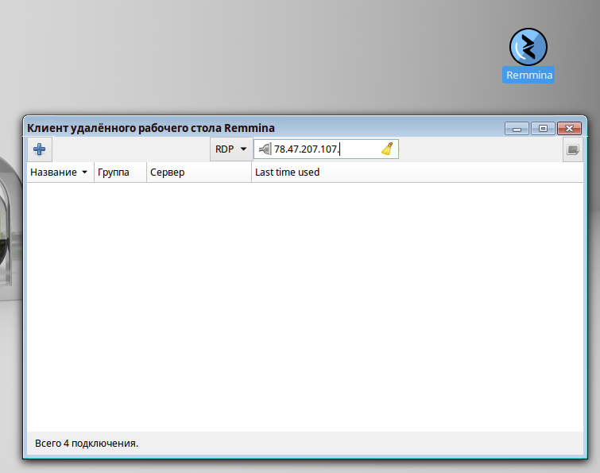

Далее необходимо внести данные выданные системным администратором для входа – логин и пароль. Аналогично тому, как показано на картинке ниже.

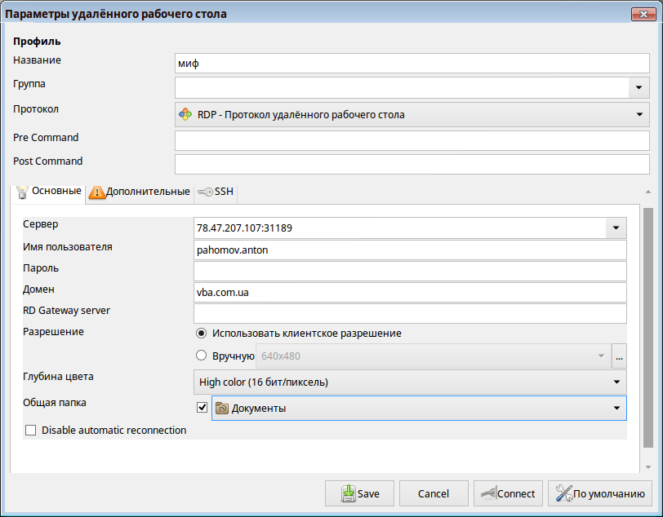

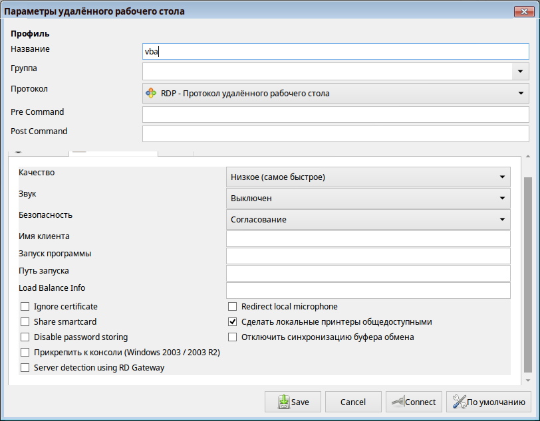

В операционной системе Windows используется стандартный RDP клиент в котором необходимо внести данные логина и пароля аналогично примеру ниже.

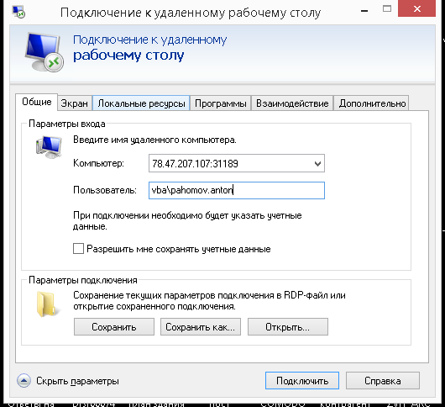

После подключения вы попадаете на удаленный рабочий стол, где обнаружите ярлык «1С Предприятия». После нажатия на данный ярлык вы попадете на рабочий стол 1С.

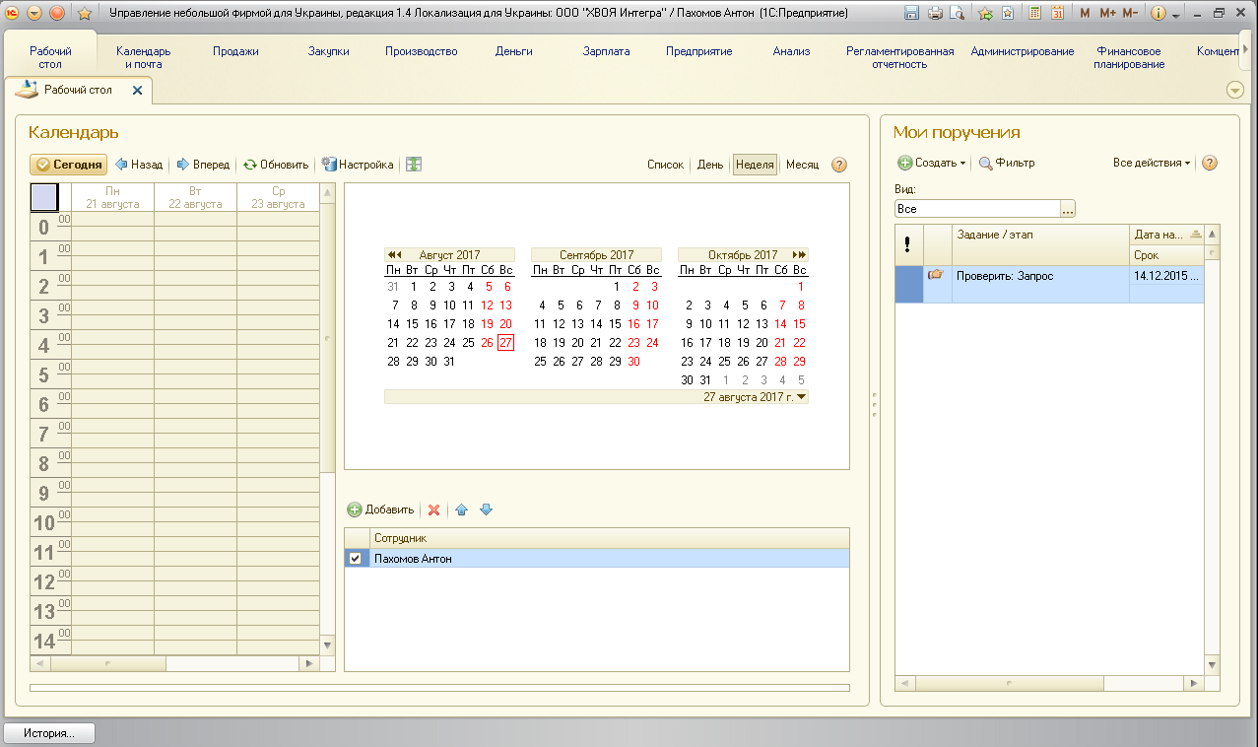

Рабочий стол 1С состоит из панели «Мои поручения» и «Календарь». Сверху окна находятся ссылки на подсистемы в 1С.

Стоит отметить, что отображение количества подсистем зависит от должности и прав сотрудника, а отсутствие каких-либо колонок в момент обучения или работы означает временную или всеобщую ненадобность на данный момент.

Подсистема Продажи:

Данная подсистема используется менеджерами по продажам, юристом и бухгалтерами для работы с CRM , счетами и заказами.

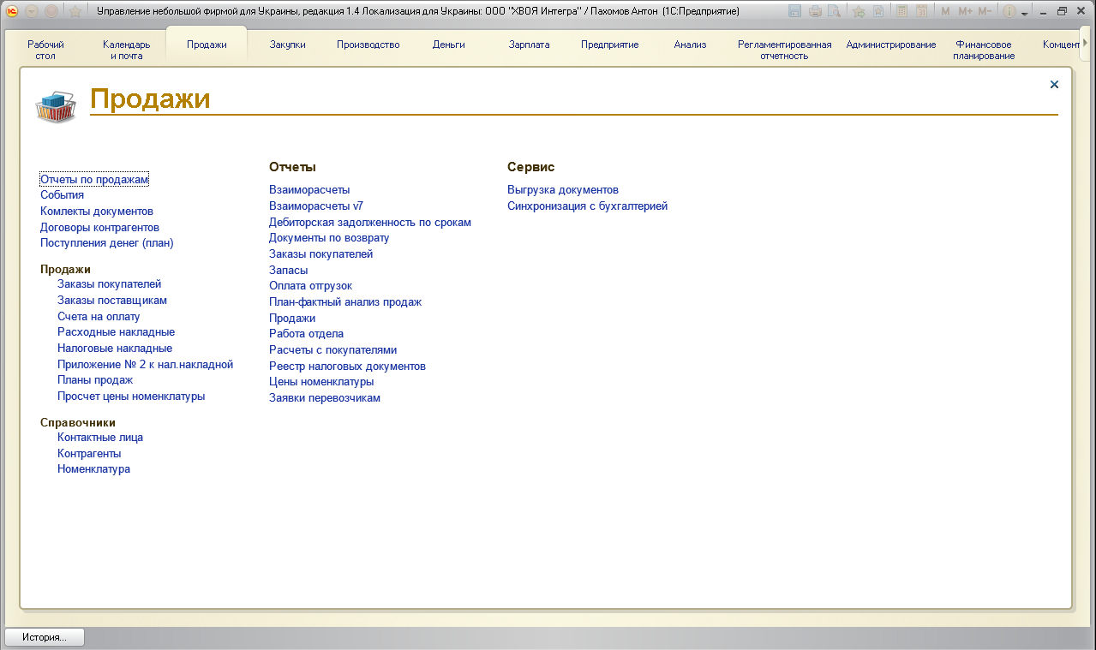

Подсистема Закупки:

Используется для создание заказов поставщикам, ТТН, заявок перевозчикам и просмотра остатков.

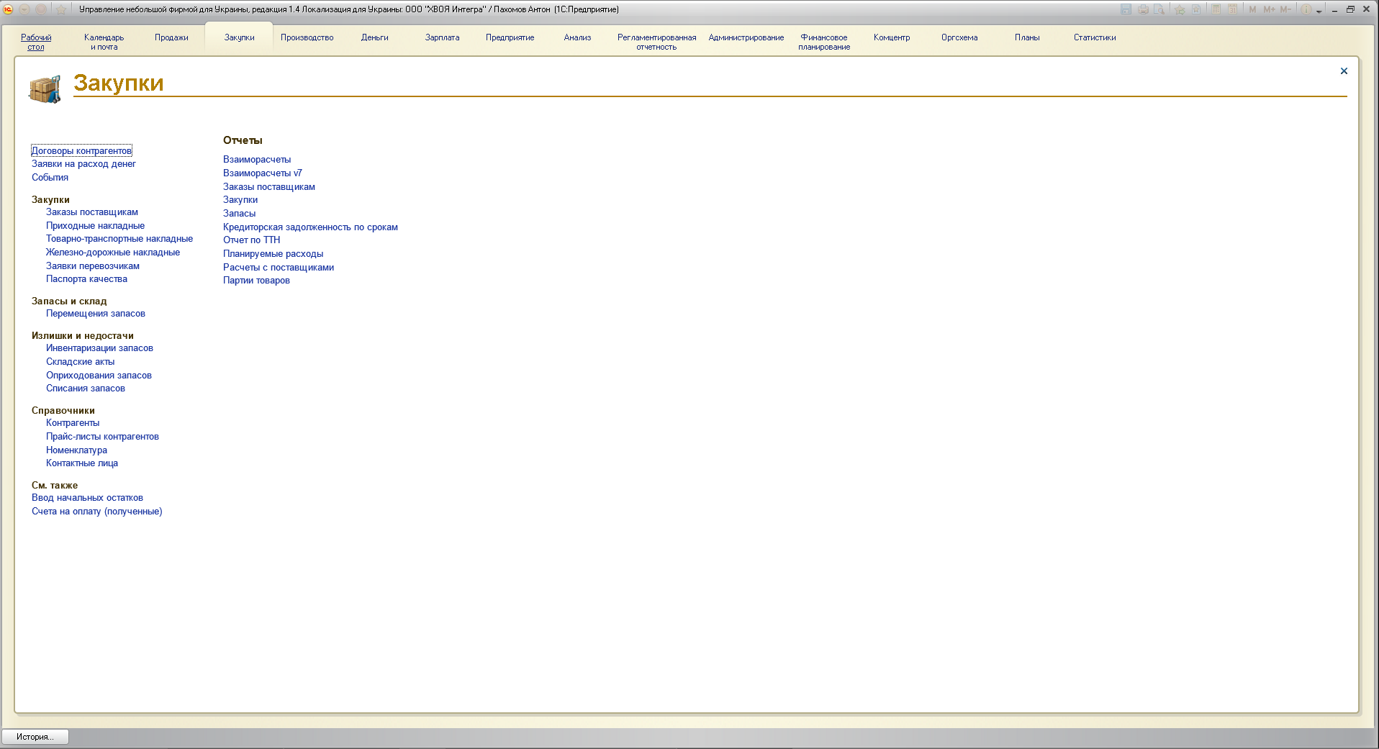

Подсистема Производство:

Используется работниками производства.

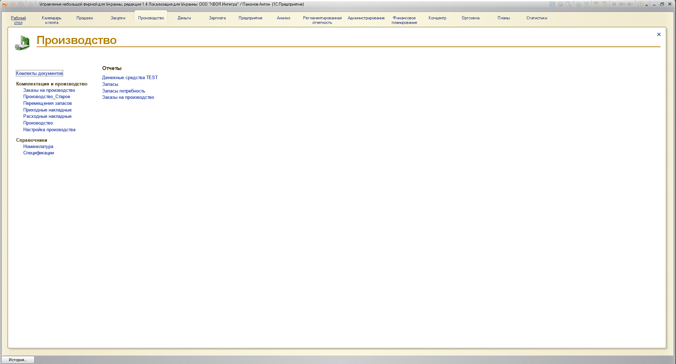

Подсистемы Деньги и Зарплата:

Служат для просмотра движения денег и начисления заработной платы (используется для руководителей).

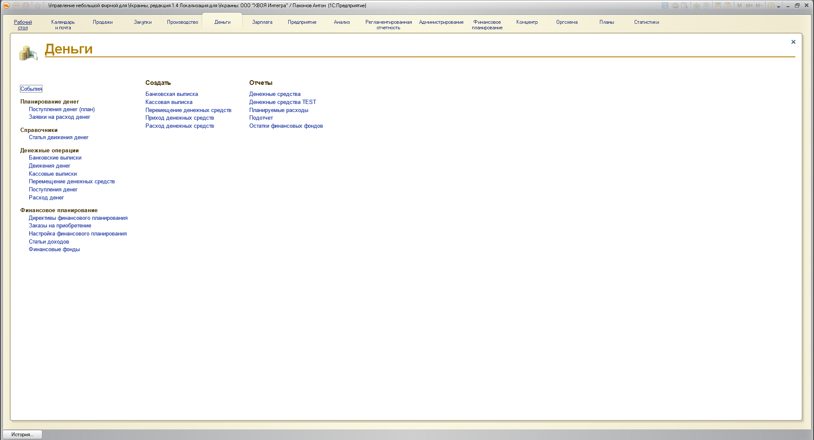

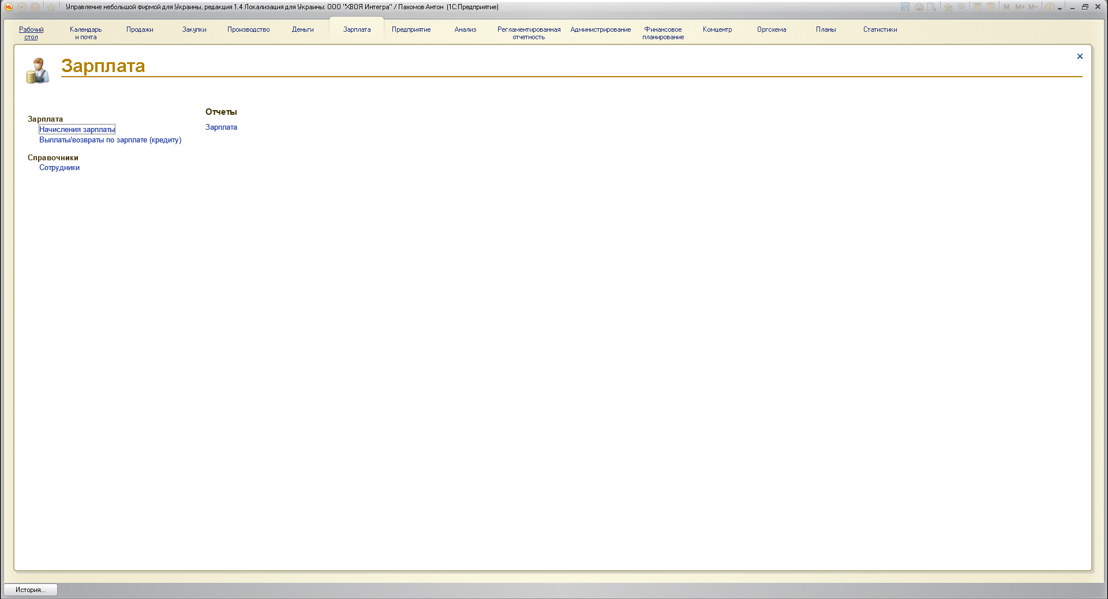

Подсистема Предприятие:

Используется для просмотра и редактирование справочников предприятий, физ. лиц, сотрудников и т.д.

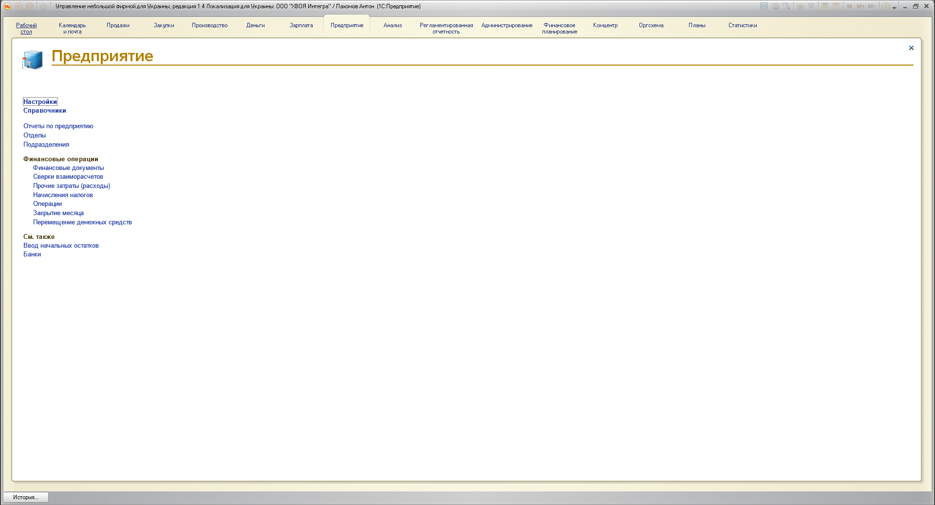

Подсистема Финансовое планирование:

Используется для создание ЗП, ПЗП, просмотра и редактирования директив финансового планирования.

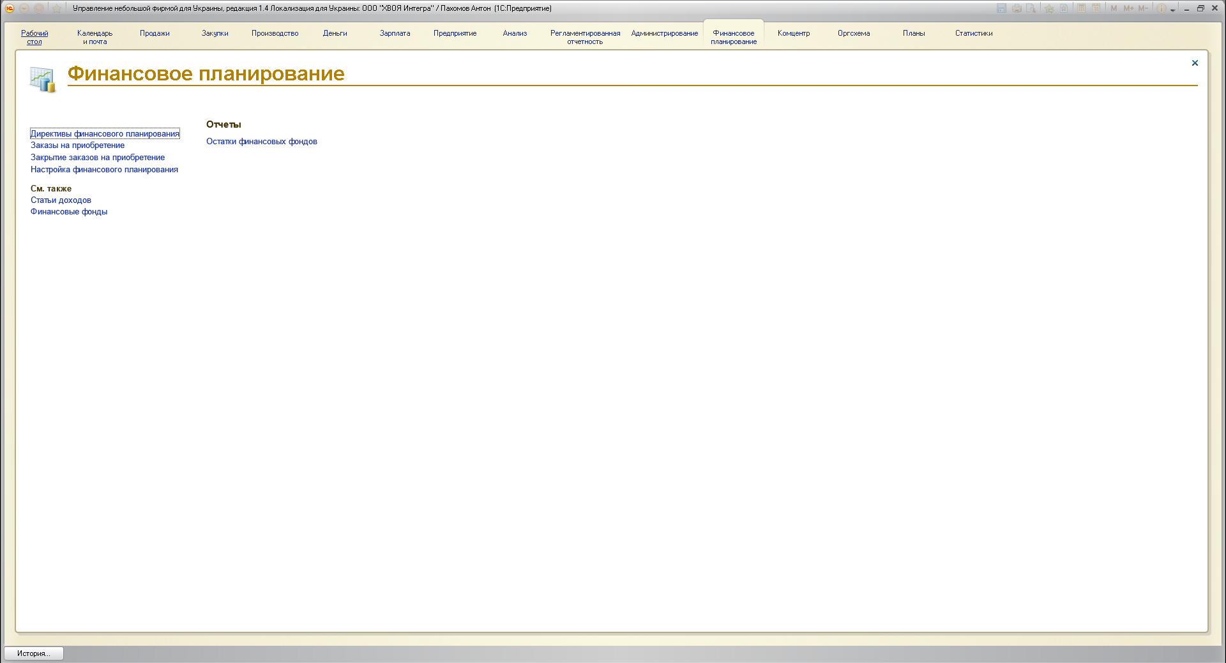

Для просмотра директив фин.планирования достаточно нажать на ссылку «директивы финансового планирования» и будет доступен список всех директив фин.планирования.

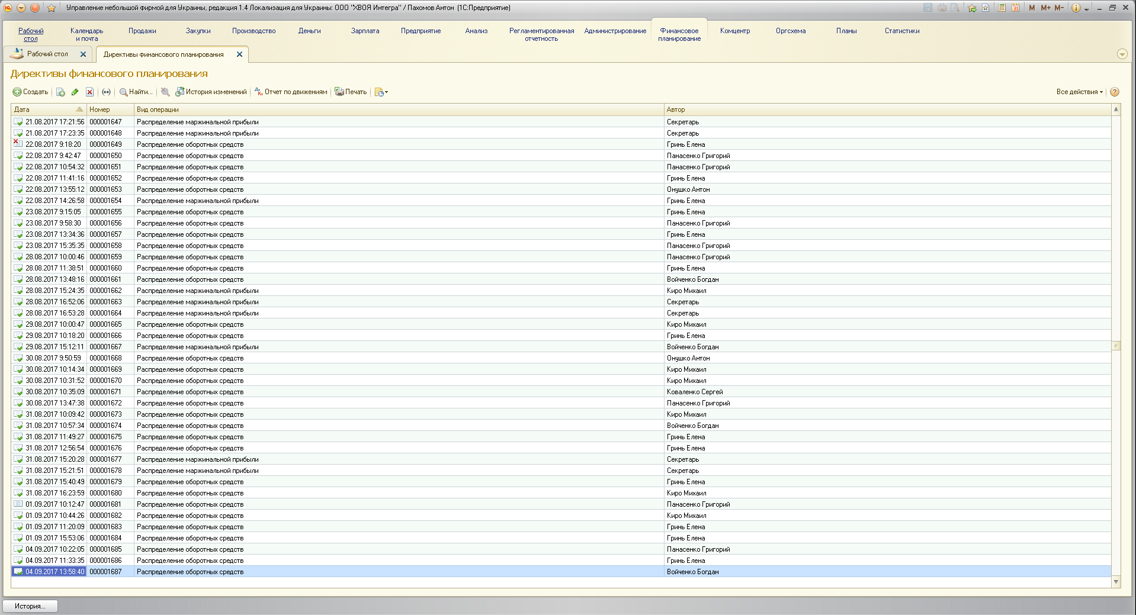

Чтобы посмотреть список заказов на приобретение, необходимо нажать на ссылку «заказы на приобретение» из основного окна подсистемы.

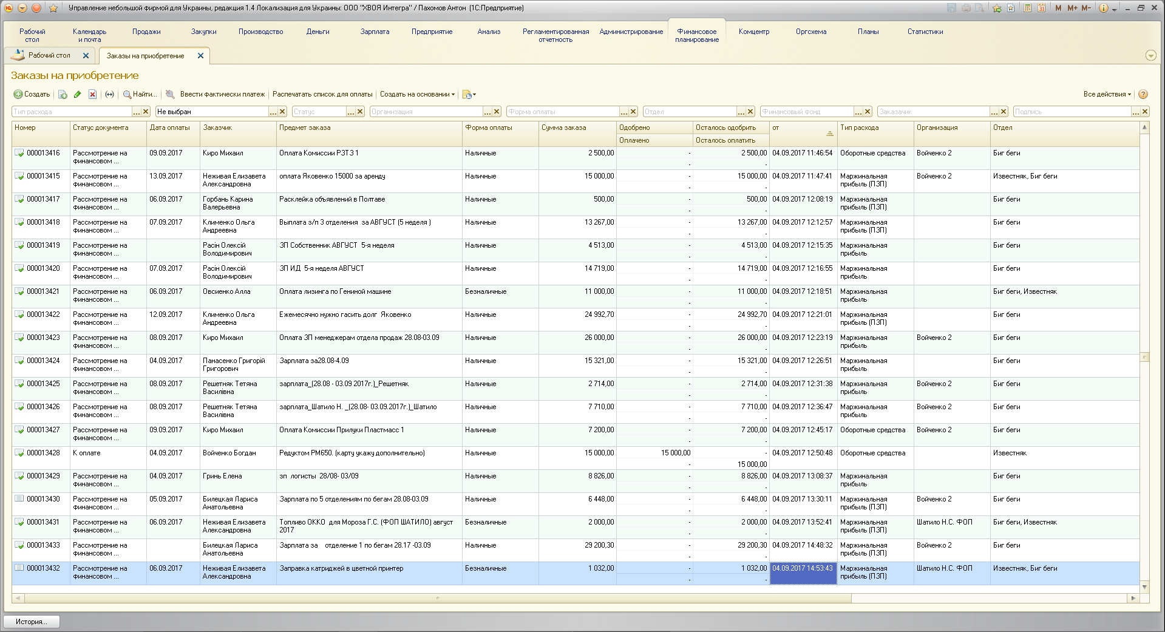

В этом окне также можно отфильтровать заказы используя фильтр в верхней части окна

Для создания заказа на приобретение необходимо нажать на зелёную кнопку с крестом в левой верхней части экрана с надписью «Создать». После чего откроется окно создание заказа

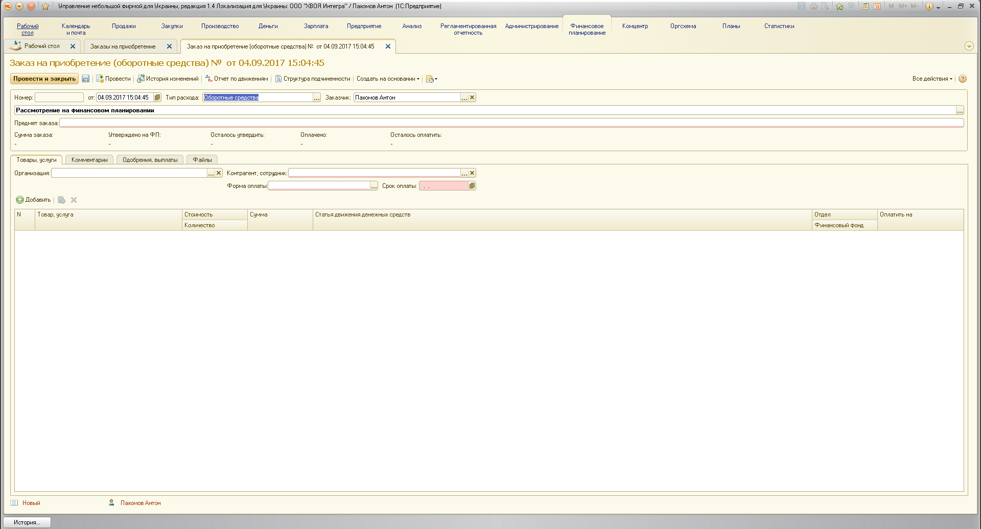

Далее необходимо выбрать тип расхода. Для этого необходимо нажать на троеточие в поле тип расхода. В зависимости от типа расхода меняется и форма самого заказа в программе.

Для создания ПЗП необходимо в поле Тип расхода выбрать «Маржинальная прибыль (ПЗП)»

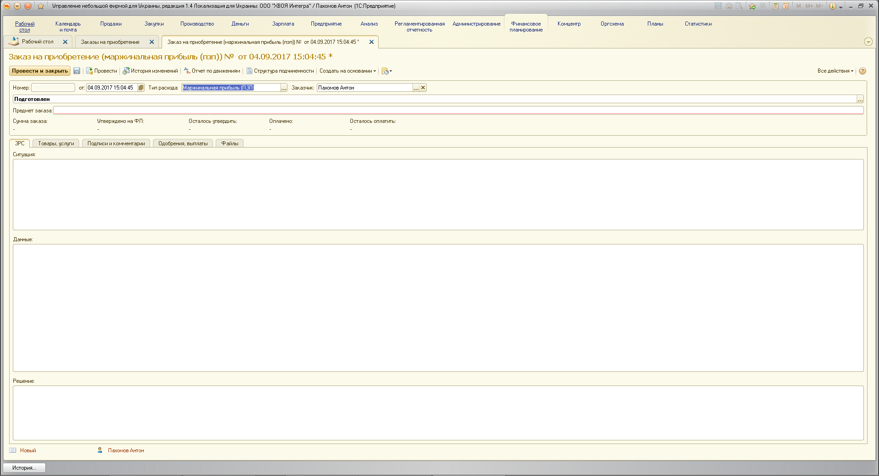

Заполнить верхнюю шапку указа заказчика и предмет заказа. В нижней части заполнить ЗРС.

На вкладке «товар,услуги» указать организацию, с которой будет производится оплата, контрагента (либо сотрудника), кому будут выделены денежные средства, форму оплаты и дату оплаты.

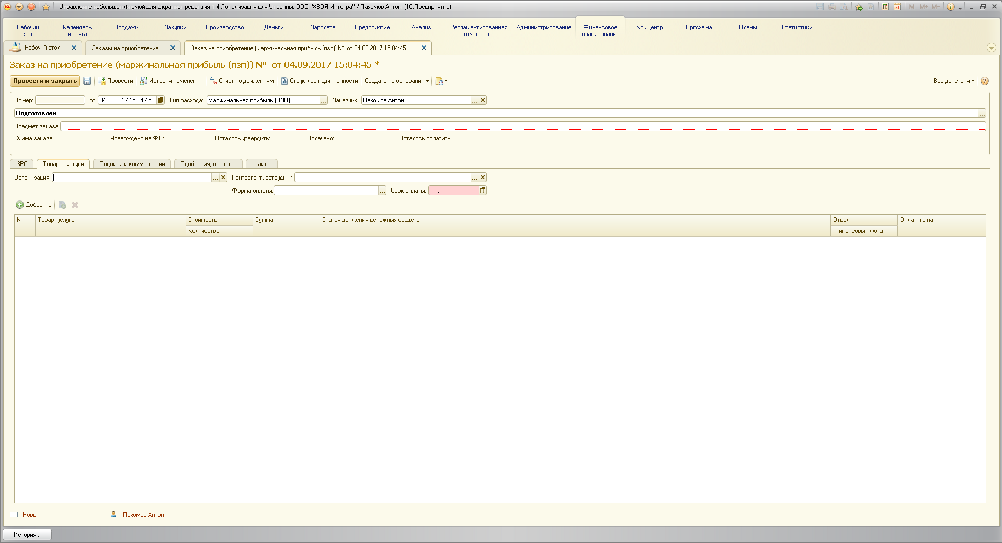

В нижней части окна, с помощью кнопки «добавить» необходимо добавить товары или услуги, которые необходимо оплатить с указанием типа, стоимости, количества , статьи движения денег, отдела и финансового фонда.

На вкладке «Подписи и комментарии» необходимо указать руководителя, кто будет подписывать данный заказ.

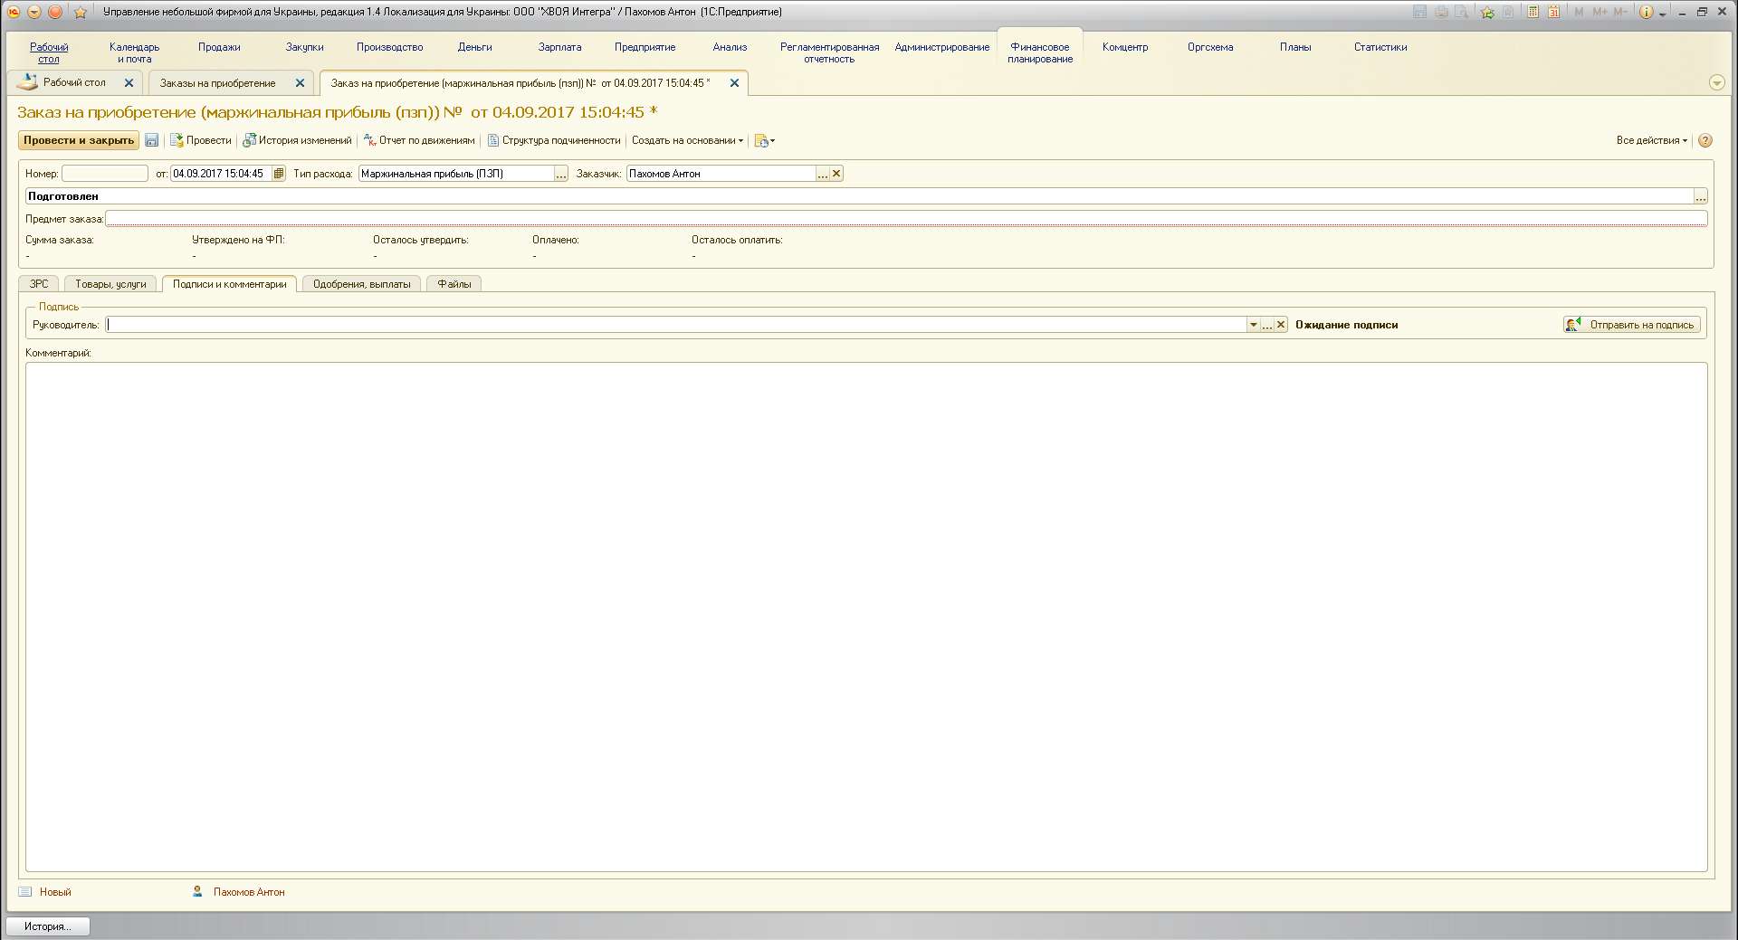

После выбора руководителя в поле «Руководитель» необходимо нажать кнопку «Провести» в верхней части окна и нажать кнопку «Отправить на подпись». После чего откроется окно создание поручения в котором в поле «Исполнитель» нужно будет указать руководителя, который должен подписать заказ и нажать кнопку «Начать и закрыть». Все остальные поля в данном окне уже будут заполнены и окно создания поручения будет автоматически закрыто.

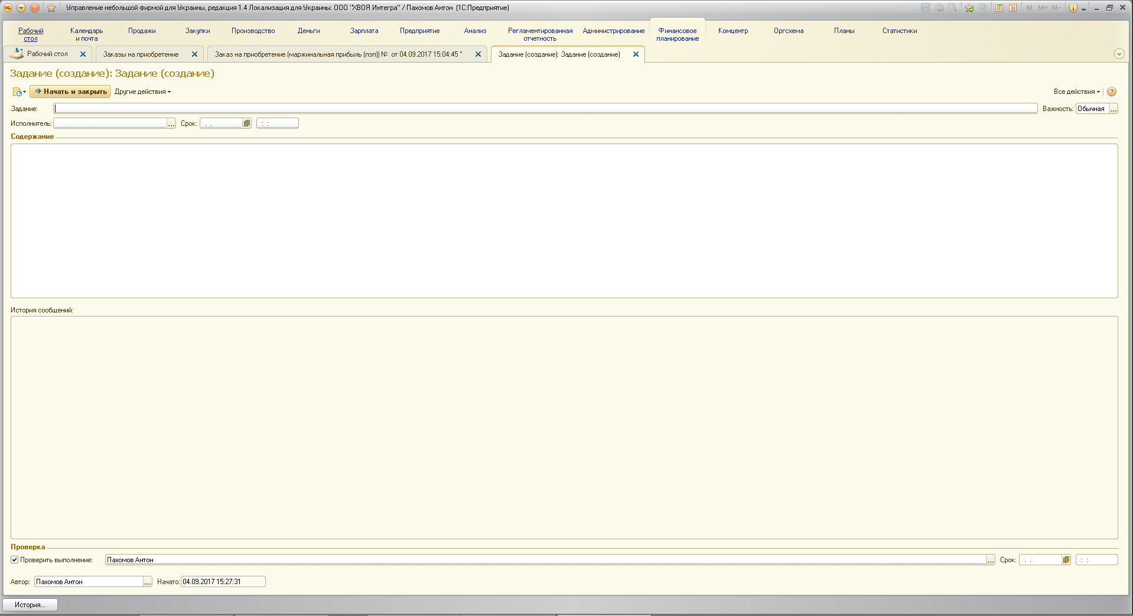

После этого этого окно создания заказа можно закрывать. Созданный заказа появится в основном окне «заказы на приобретение», а в поле статус документы будет надпись «рассмотрение на финансовом планировании».

Владелец ООО «Компания «ВБА»

Геннадий Мороз